TD 2 – GEOGRAPHIE – Habiter : découvrir son lieu de vie

Les programmes de cycle 3 (consolidation)
« La notion d’habiter est centrale au cycle 3 ; elle permet aux élèves de mieux cerner et s’approprier l’objectif et les méthodes d’enseignement de la géographie. »
Classe de CM1
Repères annuels | Démarches et contenus d’enseignement
Thème 1  Découvrir le(s) lieu(x) où j’habite  - Identifier les caractéristiques de mon(mes) lieu(x) de vie.  - Localiser mon (mes) lieu(x) de vie et le(s) situer à différentes échelles. | Ce thème introducteur réinvestit la lecture des paysages du quotidien de l’élève et la découverte de son environnement proche, réalisées au cycle 2, pour élargir ses horizons. C’est l’occasion de mobiliser un vocabulaire de base lié à la fois à la description des milieux (relief, hydrologie, climat, végétation) et à celle des formes d’occupation humaine (ville, campagne, activités…). L’acquisition de ce vocabulaire géographique se poursuivra tout au long du cycle.  Un premier questionnement est ainsi posé sur ce qu’est « habiter ». On travaille sur les représentations et les pratiques que l’élève a de son (ses) lieu(x) de vie. Le(s) lieu(x) de vie de l’élève est (sont) inséré(s) dans des territoires plus vastes, région, France, Europe, monde, qu’on doit savoir reconnaitre et nommer.

Ressources d’accompagnement des nouveaux programmes (site EDUSCOL)

Pourquoi enseigner le thème “Découvrir le(s) lieu(x) où j’habite” ?
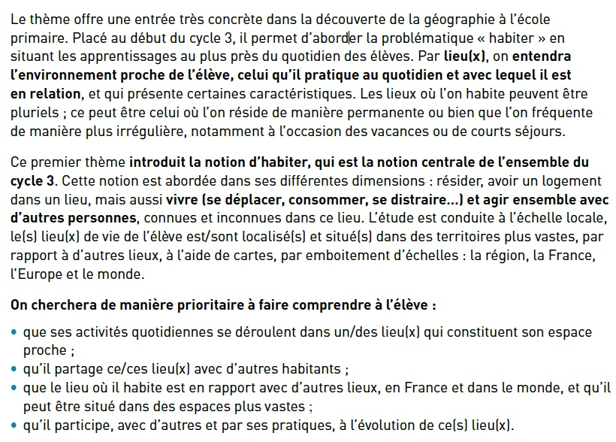
Comment mettre en oeuvre le thème dans la classe ?
PROBLEMATIQUE : comment chacun à notre manière habitons-nous notre lieu de vie ? Quelles sont les caractéristiques de ce/es lieu(x) de vie ?
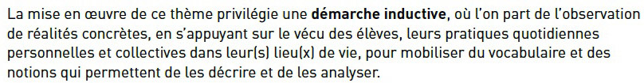
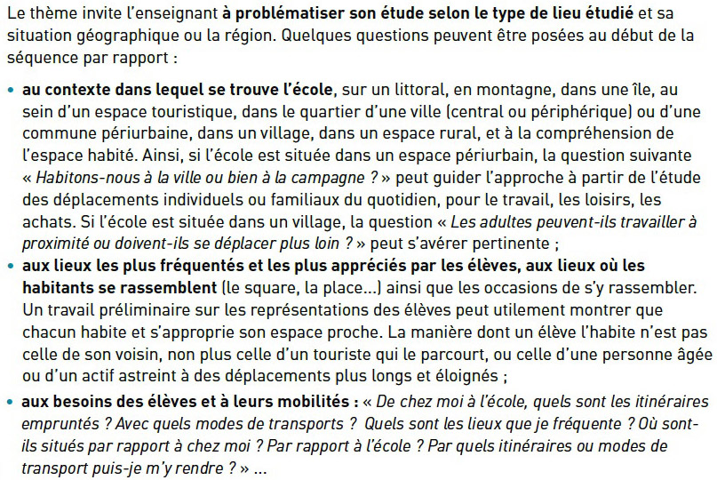
Quels sont les écueils à éviter ?
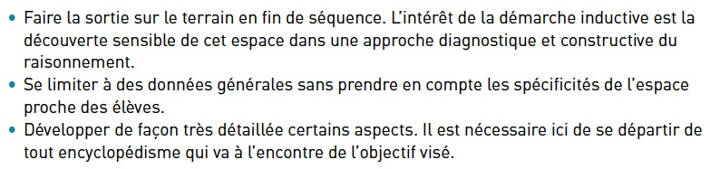

TD 2 – GEOGRAPHIE – Habiter : découvrir son lieu de vie

- Le programme de géographie en cycle 3
- Qu’est-ce que le concept « Habiter » en géographie ? (DIAPORAMA)
- Le 1er thème étudié en CM1 : “identifier les caractéristiques de mon lieu de vie”
- Exercice : analyse du paysage dans l’environnement proche de l’élève (urbain/rural/montagnard/littoral)
Source des photographies paysagères :
Hatier, CM, cycle 3, collection Magellan, 2016.
Hachette, CM1, Histoire-Géographie, collection Citadelle, 2016.
- Le paysage en géographie (définition, étude, typologie) (DIAPORAMA)

